Příloha 1 – Technická dokumentace

Tato příloha je nedílnou součástí Zadávací dokumentace a obsahuje požadavky zadavatele na technickou specifikaci osvětlovacích těles, parametry svítidel a dokumentaci k rozsahu zakázky.

[Pozn.: Obsahují-li zadávací podmínky či jiné podklady pro zpracování nabídky poskytnuté zadavatelem požadavky nebo odkazy na obchodní firmy, názvy nebo jména a příjmení, specifická označení zboží a služeb, které platí pro určitou osobu, případně její organizační složku za příznačné, patenty na vynálezy, užitné vzory, průmyslové vzory, ochranné známky nebo označení původu, pokud by to vedlo ke zvýhodnění nebo vyloučení určitých účastníků nebo určitých výrobků, má se za to, že zadavatel připouští pro plnění zakázky použití i jiných, kvalitativně a technicky obdobných řešení.]

Technické parametry svítidel:

Zadavatel požaduje po dodavateli, aby jím použitá osvětlovací tělesa splňovala všechny legislativně závazné požadavky dané platnou legislativou ČR a požadavky ČSN z hlediska bezpečnosti provozu osvětlovací soustavy a z hlediska vlivu osvětlovací soustavy na elektrickou síť. Příloha č.3a, 3b uvádí požadavky zadavatele, kromě výše uvedených, na svítidla pro venkovní osvětlení (silniční, přechodová a svítidla do podchodu). Zadavatel požaduje svítidla primárně navržená pro osazení deskou plošných spojů s LED čipy a čočkami. Svítidla musí mít deklaraci o shodě (CE). Silniční a přechodová svítidla deklaraci o elektromagnetické kompatibilitě (EMC), protokol o IP, IK, certifikaci ENEC a ENEC+. Všechny výše požadované deklarace je účastník povinen předložit již při podání nabídky. Pro všechna silniční a přechodová svítidla je vyžadován stejný design a tvar (pro různé příkonové varianty).

Parametry stanovené Přílohou č.3a, 3b prokáže účastník katalogovým listem svítidla, kde budou uvedeny všechny jednotlivé parametry. Dále účastník tyto parametry potvrdí v samotné příloze č.3a, 3b Technické parametry svítidel, která je součástí ZD. Zde účastník vybere možnost Ano nebo Ne, popřípadě doplní hodnotu dle jím nabízeného svítidla. Údaje vyplněné v příloze č.3a, 3b musí korespondovat s předloženým katalogovým listem svítidla (musí v něm být uvedeny všechny požadované parametry) a štítkem předloženého vzorku svítidla. Budou-li se parametry lišit, bude účastník vyřazen. Účastník musí spolu s katalogovým listem předložit požadované certifikáty vypsané v příloze č.3a, 3b a uvedené výše.

Účastník může být vyzván k předložení vzorku svítidla, který bude mít přesně ty parametry, které účastník potvrdí v příloze č.3a a které budou uvedeny v předloženém katalogovém listu svítidla a předložených certifikátech. Účastník dodá 1 ks silničního svítidla dle výpočtu č.1. Křivka svítivosti, světlený tok svítidla, příkon, teplota chromatičnosti atd. se u předloženého vzorku svítidla musí shodovat s údaji ve vzorovém světelně technickém výpočtu a předloženými LDT daty. Pokud tomu tak nebude, může být účastník vyřazen. Předložená svítidla můžou být zadavatelem zkontrolována ve fotometrické laboratoři (například vyzařovací křivka svítivosti, světelný tok, index podání barev (Ra), příkon, teplota chromatičnosti atd.). Účastník zadávacího řízení bere na vědomí, že výsledky změřené ve fotometrické laboratoři v rámci zadávacího řízení budou považovány za správné.

Rozsah zakázky
Zadavatel požaduje provést po dodavateli výměnu svítidel dle níže uvedeného rozsahu tak, aby výsledná instalace zajistila splnění požadavků normy ČSN EN 13 201.

Instalovaný příkon nových svítidel
Pro nová svítidla je navržen harmonogram stmívání, který bude probíhat ve dvou stupních respektujících zatížení komunikace (Tabulka č.1). Instalovaný příkon u všech nově navržených svítidel nesmí překročit hodnotu 10 597,0 W (nominální příkon bez započítání regulace). Hodnota nově instalovaného příkonu je požadována dle energetického posudku a nesmí být překročena.
Účastník vyplní prázdná žlutá políčka v příloze č.4 Specifikace svítidel. Po vyplnění instalovaných příkonů, které účastníkovi vyjdou z jednotlivých světelně technických výpočtu, dojde k součtu instalovaného příkonů. Tuto hodnotu poté účastník vyplní do přílohy č. 4 Specifikace svítidel. (nominální instalovaný příkon bez započítání regulace).
V případě zkreslení jakýchkoli předaných technických informací může být účastník vyzván k objasnění dle § 46 ZZVZ nebo vyloučen ze zadávacího řízení dle § 48 odst. 2 písm. a ZZVZ. Účastník zadávacího řízení bere na vědomí, že výsledky světelně-technických výpočtů dle podkladu budou následně měřeny autorizovanou osobou vybranou zadavatelem.
Tabulka č.1: Harmonogram stmívání vycházející z energetického posudku.
Harmonogram stmívání | Intenzita
Od zapnutí VO do 22:00 | 100 %
Od 5:00 do vypnutí VO | 100 %
Od 22:00 do 05:00 hod. | 60 %

Design svítidel:
Svítidla by měla být jednotného moderního designu a oválného plochého tvaru. Z hlediska pozdější údržby osvětlovací soustavy požaduje zadavatel dodání svítidla od jednoho výrobce a stejného druhu tak, aby bylo dosaženo jednotného vzhledu (tj. svítidla se mohou lišit výkonem, velikostí, …).

Vzorový design svítidla – silniční (přechodové) svítidlo | Vzorový design svítidla do podchodu
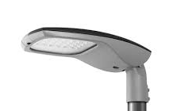 | 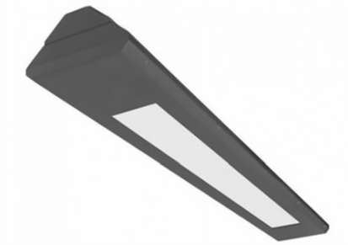
Rekonstrukce zapínacích míst:
RVO je napájen z TS, provedení v členění elektroměrová (RE) a vývodová část. U RVO 20, 21 a 22 bude vyměněna kompletní vložka rozvaděče. Dveře budou opatřeny jednotným uzamykacím systémem s vložkou FAB. Dle požadavků na zapínací místo VO ( rozvaděč ) musí mít minimálně dva jištěné rezervní vývody. Do uvedených rozvaděčů může být dodatečně provedena instalace řídicího systému, proto musí mít samostatnou zásuvku 230V pro připojení adaptéru modemu a rezervu pro 15 modulů na DIN lištu. Jističe na vývodu budou v jednopólovém provedení spřaženy do trojic. Zapínací místo musí být upraveno tak, aby bylo možno osadit roční čipové spínací hodiny typu RSH, dále musí obsahovat přepínač ručního ovládání a osvětlení prostoru rozvaděče. Zásuvka pro připojení ručního el. nářadí musí být vybavena proudovým chráničem 30 mA. RVO musí obsahovat samostatný stykač na každý vývod a instalaci dvou modulů časového zpoždění s relé.
Tabulka č.2: Popis RVO.
Číslo rozvaděče VO | Adresa odběrného místa | Hlavní jistič (A) | Charakteristika | Počet fází jističe | Umístění – zděný, pilíř, plast | Napájení / z TS, SP5, SP11, RIS | Přívodní kabel / typ kabelu | Směr 1 | Směr 2 | Směr 3 | Směr 4 | Směr 5 | rezerva | rezerva
RVO 21 | Bílina | 50 | B | 3 | zdění - vložka | TS | AYKY 4Bx35 | 16C | 16C | 16C | 16C | 16C
RVO 21 | Bílina |  |  |  |  |  |  | AYKY 4x35
RVO 22 | Bílina | 63 | B | 3 | zdění - vložka | TS | AYKY 3Bx95+70 | 10C | 16C | 16C
RVO 22 | Bílina |  |  |  |  |  |  | CYKY 4x16 | AYKY 4x35 | AYKY 4x35
RVO 20 | Bílina | 100 | B | 3 | zdění - vložka | TS | AYKY 4Bx35 | 10C | 16C | 16C | 16C | 16C
RVO 20 | Bílina |  |  |  |  |  |  | AYKY 4x16/CYKY 4x16

Fotodokumentace rozvaděčů určených RVO 20, RVO 21 a RVO 22:
RVO 22:
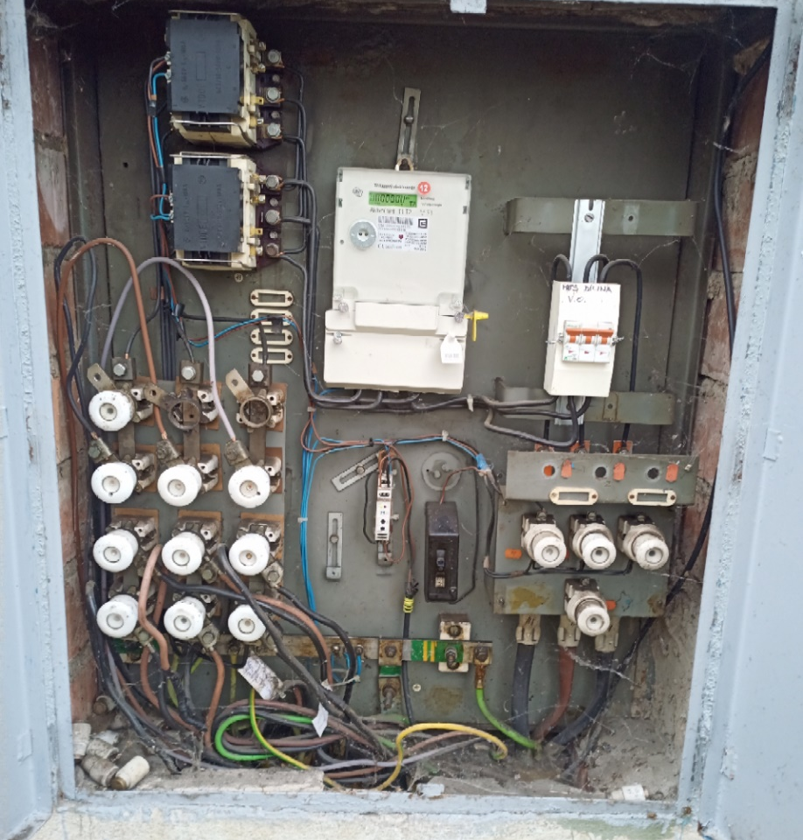
RVO 21:
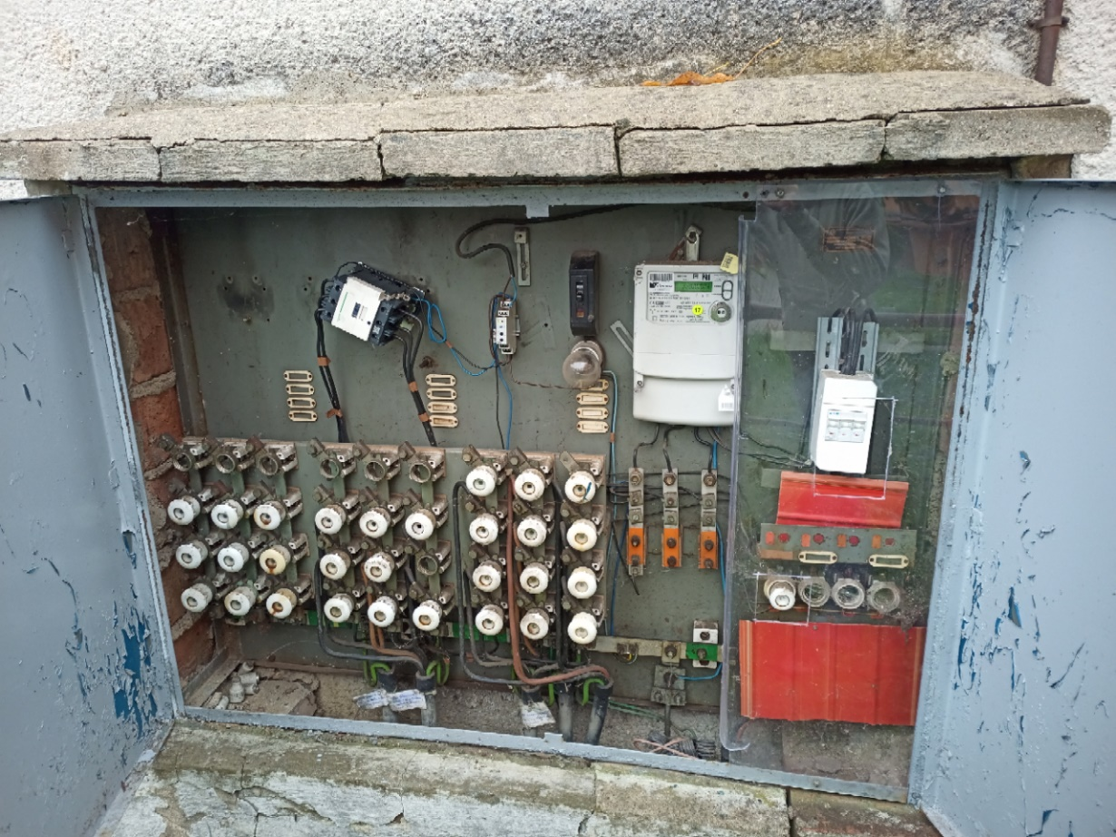
RVO 20:
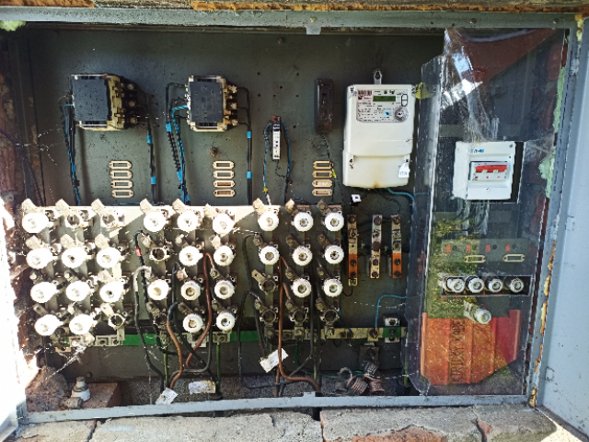

Tabulka č.2: Seznam řešených světelných bodů
SBID | Ulice | Třída osvětlení | Výpočet | Nový typ svítidla ZD | Pozn.
241 | Kyselská | P3 | 14 | Silniční LED svítidlo typ 14/2700K
242 | Kyselská | P3 | 14 | Silniční LED svítidlo typ 14/2700K
243 | Kyselská | P3 | 14 | Silniční LED svítidlo typ 14/2700K
244 | Kyselská | P3 | 14 | Silniční LED svítidlo typ 14/2700K
245 | Kyselská | P3 | 14 | Silniční LED svítidlo typ 14/2700K
246 | Kyselská | P3 | 14 | Silniční LED svítidlo typ 14/2700K
247 | Kyselská | P3 | 14 | Silniční LED svítidlo typ 14/2700K
248 | Bílinská | M4 | 13 | Silniční LED svítidlo typ 13/2700K
249 | Bílinská | M4 | 13 | Silniční LED svítidlo typ 13/2700K
250 | Bílinská | M4 | 13 | Silniční LED svítidlo typ 13/2700K
251 | Bílinská | M4 | 13 | Silniční LED svítidlo typ 13/2700K
252 | Bílinská | M4 | 13 | Silniční LED svítidlo typ 13/2700K
253 | Bílinská | M4 | 13 | Silniční LED svítidlo typ 13/2700K
254 | Bílinská | M4 | 13 | Silniční LED svítidlo typ 13/2700K
255 | Bílinská | M4 | 13 | Silniční LED svítidlo typ 13/2700K
256 | Kyselská | P5 | 8 | Silniční LED svítidlo typ 8/2700K
257 | Bílinská | P5 | 8 | Silniční LED svítidlo typ 8/2700K
258 | Bílinská | P5 | 8 | Silniční LED svítidlo typ 8/2700K
259 | Bílinská | P5 | 8 | Silniční LED svítidlo typ 8/2700K
260 | Bílinská | P5 | 8 | Silniční LED svítidlo typ 8/2700K
261 | Bílinská | P5 | 8 | Silniční LED svítidlo typ 8/2700K
262 | Bílinská - podchod | P4 | P4 - Podchod | Podchodové LED svítidlo typ1/2700K | Rohové upevnění
263 | Bílinská - podchod | P4 | P4 - Podchod | Podchodové LED svítidlo typ1/2700K | Rohové upevnění
264 | Bílinská - podchod | P4 | P4 - Podchod | Podchodové LED svítidlo typ1/2700K | Rohové upevnění
265 | Bílinská - podchod | P4 | P4 - Podchod | Podchodové LED svítidlo typ1/2700K | Rohové upevnění
266 | Bílinská | M4 | 13 | Silniční LED svítidlo typ 13/2700K
267 | Bílinská | M4 | 13 | Silniční LED svítidlo typ 13/2700K
268 | Bílinská | M4 | 13 | Silniční LED svítidlo typ 13/2700K
269 | Bílinská | M4 | 13 | Silniční LED svítidlo typ 13/2700K
270 | Bílinská | M4 | 13 | Silniční LED svítidlo typ 13/2700K
271 | Bílinská | M4 | 13 | Silniční LED svítidlo typ 13/2700K
272 | Bílinská | M4 | 13 | Silniční LED svítidlo typ 13/2700K
273 | Bílinská | M4 | 13 | Silniční LED svítidlo typ 13/2700K
274 | Bílinská | M4 | 13 | Silniční LED svítidlo typ 13/2700K
275 | 5. května | P4 | 3 | Silniční LED svítidlo typ 3/2700K
276 | 5. května | P4 | 3 | Silniční LED svítidlo typ 3/2700K
277 | 5. května | P4 | 3 | Silniční LED svítidlo typ 3/2700K
278 | Bílinská | M4 | 13 | Silniční LED svítidlo typ 13/2700K
279 | Bílinská | M4 | 13 | Silniční LED svítidlo typ 13/2700K
280 | Bílinská | M4 | 13 | Silniční LED svítidlo typ 13/2700K
284 | 5. května | P4 | 11 | Silniční LED svítidlo typ 11/2700K
285 | 5. května | P4 | 11 | Silniční LED svítidlo typ 11/2700K
286 | garáže 5. května | P4 | 11 | Silniční LED svítidlo typ 11/2700K
287 | Mírová | P4 | 10 | Silniční LED svítidlo typ 10/2700K
288 | Mírová | P4 | 10 | Silniční LED svítidlo typ 10/2700K
289 | Mírová | P4 | 10 | Silniční LED svítidlo typ 10/2700K
290 | Mírová | P4 | 10 | Silniční LED svítidlo typ 10/2700K
291 | Sokolská | P4 | 12 | Silniční LED svítidlo typ 12/2700K
292 | Sokolská | P4 | 12 | Silniční LED svítidlo typ 12/2700K
293 | Sokolská | P4 | 12 | Silniční LED svítidlo typ 12/2700K
294 | Sokolská | P4 | 12 | Silniční LED svítidlo typ 12/2700K
296 | Jižní | P4 | 3 | Silniční LED svítidlo typ 3/2700K
297 | Jižní | P4 | 3 | Silniční LED svítidlo typ 3/2700K
298 | Jižní | P4 | 3 | Silniční LED svítidlo typ 3/2700K
299 | Jižní | P4 | 3 | Silniční LED svítidlo typ 3/2700K
300 | Jižní | P4 | 3 | Silniční LED svítidlo typ 3/2700K
301 | Jižní | P4 | 3 | Silniční LED svítidlo typ 3/2700K
302 | Mírová | P4 | 3 | Silniční LED svítidlo typ 3/2700K
303 | Mírová | P4 | 4 | Silniční LED svítidlo typ 4/2700K
304 | Mírová | P4 | 4 | Silniční LED svítidlo typ 4/2700K
305 | Mírová | P4 | 4 | Silniční LED svítidlo typ 4/2700K
306 | Mírová | P4 | 4 | Silniční LED svítidlo typ 4/2700K
307 | Mírová | P5 | 9 | Silniční LED svítidlo typ 9/2700K
308 | Mírová | P5 | 9 | Silniční LED svítidlo typ 9/2700K
309 | Mírová | P5 | 9 | Silniční LED svítidlo typ 9/2700K
310 | Mírová | P4 | 10 | Silniční LED svítidlo typ 10/2700K
311 | Mírová | P5 | 9 | Silniční LED svítidlo typ 9/2700K
312 | Mírová | P5 | 9 | Silniční LED svítidlo typ 9/2700K
313 | Mírová | P5 | 9 | Silniční LED svítidlo typ 9/2700K
314 | Mírová | P5 | 9 | Silniční LED svítidlo typ 9/2700K
315 | Mírová | P5 | 9 | Silniční LED svítidlo typ 9/2700K
316 | Jižní | P5 | 9 | Silniční LED svítidlo typ 9/2700K
317 | Jižní | P5 | 9 | Silniční LED svítidlo typ 9/2700K
318 | Opletalova | P4 | 5 | Silniční LED svítidlo typ 5/2700K
319 | Opletalova | P4 | 5 | Silniční LED svítidlo typ 5/2700K
320 | Opletalova | P4 | 5 | Silniční LED svítidlo typ 5/2700K
321 | Opletalova | P4 | 5 | Silniční LED svítidlo typ 5/2700K
322 | Opletalova | P4 | 5 | Silniční LED svítidlo typ 5/2700K
323 | Opletalova | P4 | 5 | Silniční LED svítidlo typ 5/2700K
324 | Opletalova | M5 | 2 | Silniční LED svítidlo typ 2/2700K
325 | Spojovací | M5 | 2 | Silniční LED svítidlo typ 2/2700K
326 | Spojovací | M5 | 2 | Silniční LED svítidlo typ 2/2700K
327 | Spojovací | M5 | 2 | Silniční LED svítidlo typ 2/2700K
328 | Spojovací | M5 | 2 | Silniční LED svítidlo typ 2/2700K
329 | Spojovací | M5 | 2 | Silniční LED svítidlo typ 2/2700K
330 | 5. května | M5 | 2 | Silniční LED svítidlo typ 2/2700K
331 | Pražská | M5 | 2 | Silniční LED svítidlo typ 2/2700K
332 | 5. května | M5 | 2 | Silniční LED svítidlo typ 2/2700K
333 | 5. května | P4 | 10 | Silniční LED svítidlo typ 10/2700K
334 | 5. května | P4 | 10 | Silniční LED svítidlo typ 10/2700K
335 | 5. května | P4 | 10 | Silniční LED svítidlo typ 10/2700K
336 | Bořeňská | P4 | 3 | Silniční LED svítidlo typ 3/2700K
337 | Bořeňská | P4 | 3 | Silniční LED svítidlo typ 3/2700K
338 | Bořeňská | P4 | 3 | Silniční LED svítidlo typ 3/2700K
339 | Bořeňská | P4 | 3 | Silniční LED svítidlo typ 3/2700K
340 | Bořeňská | P4 | 3 | Silniční LED svítidlo typ 3/2700K
341 | Bořeňská | P4 | 3 | Silniční LED svítidlo typ 3/2700K
342 | Bořeňská | P4 | 3 | Silniční LED svítidlo typ 3/2700K
343 | Bořeňská | P4 | 3 | Silniční LED svítidlo typ 3/2700K
344 | Bořeňská | P4 | 3 | Silniční LED svítidlo typ 3/2700K
501 | Jižní | P4 | 3 | Silniční LED svítidlo typ 3/2700K
502 | Jižní | P4 | 3 | Silniční LED svítidlo typ 3/2700K
503 | Jižní | P4 | 3 | Silniční LED svítidlo typ 3/2700K
504 | Jižní | P4 | 3 | Silniční LED svítidlo typ 3/2700K
505 | Jižní | P4 | 4 | Silniční LED svítidlo typ 4/2700K
506 | Jižní | P4 | 4 | Silniční LED svítidlo typ 4/2700K
507 | Jižní | P4 | 4 | Silniční LED svítidlo typ 4/2700K
508 | Jižní | P4 | 4 | Silniční LED svítidlo typ 4/2700K
509 | Jižní | P4 | 4 | Silniční LED svítidlo typ 4/2700K
510 | Jiráskova | P4 | 4 | Silniční LED svítidlo typ 4/2700K
511 | Jiráskova | P4 | 4 | Silniční LED svítidlo typ 4/2700K
512 | Jiráskova | P4 | 4 | Silniční LED svítidlo typ 4/2700K
513 | Jiráskova | P5 | 9 | Silniční LED svítidlo typ 9/2700K
514 | Jiráskova | P5 | 9 | Silniční LED svítidlo typ 9/2700K
515 | Jiráskova | P5 | 9 | Silniční LED svítidlo typ 9/2700K
516 | Jiráskova | P5 | 9 | Silniční LED svítidlo typ 9/2700K
517 | Jiráskova | P4 | 4 | Silniční LED svítidlo typ 4/2700K
518 | Jiráskova | P4 | 4 | Silniční LED svítidlo typ 4/2700K
519 | Jiráskova | P4 | 4 | Silniční LED svítidlo typ 4/2700K
520 | Jiráskova | P4 | 4 | Silniční LED svítidlo typ 4/2700K
521 | Jiráskova | P4 | 10 | Silniční LED svítidlo typ 10/2700K
522 | Jiráskova | P5 | 9 | Silniční LED svítidlo typ 9/2700K
523 | Jiráskova | P5 | 9 | Silniční LED svítidlo typ 9/2700K
524 | Jiráskova | P5 | 9 | Silniční LED svítidlo typ 9/2700K
525 | Jiráskova | P5 | 9 | Silniční LED svítidlo typ 9/2700K
526 | Jiráskova | P5 | 9 | Silniční LED svítidlo typ 9/2700K
527 | Jižní | P5 | 9 | Silniční LED svítidlo typ 9/2700K
528 | Jižní | P5 | 9 | Silniční LED svítidlo typ 9/2700K
529 | Jiráskova | P5 | 9 | Silniční LED svítidlo typ 9/2700K
532 | Jižní | P5 | 9 | Silniční LED svítidlo typ 9/2700K
533 | Jižní | P5 | 9 | Silniční LED svítidlo typ 9/2700K
534 | Jižní | P5 | 9 | Silniční LED svítidlo typ 9/2700K
535 | Jižní | P5 | 9 | Silniční LED svítidlo typ 9/2700K
536 | Jižní | P5 | 9 | Silniční LED svítidlo typ 9/2700K
537 | Jižní | P5 | 9 | Silniční LED svítidlo typ 9/2700K
538 | Jižní | P5 | 9 | Silniční LED svítidlo typ 9/2700K
539 | Jižní | P5 | 9 | Silniční LED svítidlo typ 9/2700K
540 | Síbova | P4 | 4 | Silniční LED svítidlo typ 4/2700K
541 | Síbova | P4 | 4 | Silniční LED svítidlo typ 4/2700K
542 | Síbova | P4 | 4 | Silniční LED svítidlo typ 4/2700K
543 | Síbova | P5 | 9 | Silniční LED svítidlo typ 9/2700K
544 | Síbova | P5 | 9 | Silniční LED svítidlo typ 9/2700K
545 | Síbova | P4 | 4 | Silniční LED svítidlo typ 4/2700K
546 | Síbova | P4 | 10 | Silniční LED svítidlo typ 10/2700K
547 | Síbova | P5 | 9 | Silniční LED svítidlo typ 9/2700K
548 | Síbova | P5 | 9 | Silniční LED svítidlo typ 9/2700K
549 | Síbova | P5 | 9 | Silniční LED svítidlo typ 9/2700K
550 | Síbova | P5 | 9 | Silniční LED svítidlo typ 9/2700K
551 | Síbova | P5 | 9 | Silniční LED svítidlo typ 9/2700K
552 | Síbova | P5 | 9 | Silniční LED svítidlo typ 9/2700K
553 | Jižní | P5 | 9 | Silniční LED svítidlo typ 9/2700K
554 | Síbova | P5 | 9 | Silniční LED svítidlo typ 9/2700K
555 | Jižní | P4 | 4 | Silniční LED svítidlo typ 4/2700K
556 | Tylova | P4 | 4 | Silniční LED svítidlo typ 4/2700K
557 | Jiráskova | P4 | 12 | Silniční LED svítidlo typ 12/2700K
558 | Jiráskova | P4 | 12 | Silniční LED svítidlo typ 12/2700K
559 | Jiráskova | P4 | 12 | Silniční LED svítidlo typ 12/2700K
560 | Jiráskova | P4 | 12 | Silniční LED svítidlo typ 12/2700K
561 | Alšova | P4 | 7 | Silniční LED svítidlo typ 7/2700K
562 | Alšova | P4 | 7 | Silniční LED svítidlo typ 7/2700K
563 | Alšova | P4 | 7 | Silniční LED svítidlo typ 7/2700K
564 | Alšova | P4 | 7 | Silniční LED svítidlo typ 7/2700K
565 | Alšova | P4 | 7 | Silniční LED svítidlo typ 7/2700K
566 | Alšova | P4 | 7 | Silniční LED svítidlo typ 7/2700K
567 | Alšova | P4 | 7 | Silniční LED svítidlo typ 7/2700K
568 | Alšova | P4 | 7 | Silniční LED svítidlo typ 7/2700K
569 | Alšova | P4 | 7 | Silniční LED svítidlo typ 7/2700K
570 | Alšova | P4 | 7 | Silniční LED svítidlo typ 7/2700K
571 | Alšova | P4 | 7 | Silniční LED svítidlo typ 7/2700K
572 | Alšova | P4 | 7 | Silniční LED svítidlo typ 7/2700K
573 | Alšova | P4 | 12 | Silniční LED svítidlo typ 12/2700K
574 | Alšova | P4 | 12 | Silniční LED svítidlo typ 12/2700K
575 | Jiráskova | P4 | 12 | Silniční LED svítidlo typ 12/2700K
576 | Jiráskova | P4 | 12 | Silniční LED svítidlo typ 12/2700K
577 | Jiráskova | P4 | 12 | Silniční LED svítidlo typ 12/2700K
578 | Jiráskova | P4 | 12 | Silniční LED svítidlo typ 12/2700K
579 | Jiráskova | P4 | 12 | Silniční LED svítidlo typ 12/2700K
580 | Síbova | P4 | 12 | Silniční LED svítidlo typ 12/2700K
581 | Síbova | P4 | 12 | Silniční LED svítidlo typ 12/2700K
582 | Síbova | P4 | 12 | Silniční LED svítidlo typ 12/2700K
583 | Síbova | P4 | 12 | Silniční LED svítidlo typ 12/2700K
584 | Síbova | P4 | 12 | Silniční LED svítidlo typ 12/2700K
585 | Síbova | P4 | 12 | Silniční LED svítidlo typ 12/2700K
586 | Síbova | P4 | 12 | Silniční LED svítidlo typ 12/2700K
587 | Síbova | P4 | 12 | Silniční LED svítidlo typ 12/2700K
588 | Síbova | P4 | 12 | Silniční LED svítidlo typ 12/2700K
589 | Síbova | P4 | 12 | Silniční LED svítidlo typ 12/2700K
590 | Síbova | P4 | 12 | Silniční LED svítidlo typ 12/2700K
591 | Síbova | P4 | 12 | Silniční LED svítidlo typ 12/2700K
592 | Tylova | P4 | 12 | Silniční LED svítidlo typ 12/2700K
593 | Tylova | P4 | 12 | Silniční LED svítidlo typ 12/2700K
594 | Tylova | P4 | 12 | Silniční LED svítidlo typ 12/2700K
595 | Tylova | P4 | 12 | Silniční LED svítidlo typ 12/2700K
596 | Tylova | P4 | 12 | Silniční LED svítidlo typ 12/2700K
597 | Tylova | P4 | 12 | Silniční LED svítidlo typ 12/2700K
598 | Tylova | P4 | 12 | Silniční LED svítidlo typ 12/2700K
599 | Petra Bezruče | P4 | 12 | Silniční LED svítidlo typ 12/2700K
600 | Petra Bezruče | P4 | 12 | Silniční LED svítidlo typ 12/2700K
601 | Petra Bezruče | P4 | 12 | Silniční LED svítidlo typ 12/2700K
602 | Petra Bezruče | P4 | 12 | Silniční LED svítidlo typ 12/2700K
603 | Petra Bezruče | P4 | 12 | Silniční LED svítidlo typ 12/2700K
604 | Petra Bezruče | P4 | 12 | Silniční LED svítidlo typ 12/2700K
605 | Petra Bezruče | P4 | 12 | Silniční LED svítidlo typ 12/2700K
606 | Petra Bezruče | P4 | 12 | Silniční LED svítidlo typ 12/2700K
607 | Palackého | P4 | 12 | Silniční LED svítidlo typ 12/2700K
608 | Palackého | P4 | 12 | Silniční LED svítidlo typ 12/2700K
609 | Palackého | P4 | 12 | Silniční LED svítidlo typ 12/2700K
610 | Palackého | P4 | 12 | Silniční LED svítidlo typ 12/2700K
611 | Palackého | P4 | 12 | Silniční LED svítidlo typ 12/2700K
612 | Palackého | P4 | 12 | Silniční LED svítidlo typ 12/2700K
613 | Alšova | P4 | 3 | Silniční LED svítidlo typ 3/2700K
614 | Alšova | P4 | 3 | Silniční LED svítidlo typ 3/2700K
615 | Aléská | P4 | 3 | Silniční LED svítidlo typ 3/2700K
616 | Aléská | P4 | 3 | Silniční LED svítidlo typ 3/2700K
617 | Aléská | P4 | 3 | Silniční LED svítidlo typ 3/2700K
618 | Aléská | P4 | 3 | Silniční LED svítidlo typ 3/2700K
619 | Aléská | P4 | 3 | Silniční LED svítidlo typ 3/2700K
620 | Aléská | P4 | 3 | Silniční LED svítidlo typ 3/2700K
621 | Aléská | P4 | 3 | Silniční LED svítidlo typ 3/2700K
622 | Aléská | P4 | 3 | Silniční LED svítidlo typ 3/2700K
623 | Aléská | P4 | 4 | Silniční LED svítidlo typ 4/2700K
624 | Aléská | P4 | 4 | Silniční LED svítidlo typ 4/2700K
625 | Aléská | P4 | 4 | Silniční LED svítidlo typ 4/2700K
626 | Aléská | P4 | 4 | Silniční LED svítidlo typ 4/2700K
627 | Aléská | P4 | 4 | Silniční LED svítidlo typ 4/2700K
628 | Aléská | P4 | 4 | Silniční LED svítidlo typ 4/2700K
629 | Aléská | P4 | 4 | Silniční LED svítidlo typ 4/2700K
630 | Aléská | P5 | 9 | Silniční LED svítidlo typ 9/2700K
631 | Aléská | P5 | 9 | Silniční LED svítidlo typ 9/2700K
632 | Aléská | P5 | 9 | Silniční LED svítidlo typ 9/2700K
633 | Aléská | P5 | 8 | Silniční LED svítidlo typ 8/2700K
634 | Aléská | P5 | 8 | Silniční LED svítidlo typ 8/2700K
635 | Aléská | P5 | 9 | Silniční LED svítidlo typ 9/2700K
636 | Aléská | P5 | 9 | Silniční LED svítidlo typ 9/2700K
637 | Alšova | P4 | 10 | Silniční LED svítidlo typ 10/2700K
638 | Alšova | P4 | 10 | Silniční LED svítidlo typ 10/2700K
639 | Alšova | P4 | 10 | Silniční LED svítidlo typ 10/2700K
640 | Alšova | P5 | 9 | Silniční LED svítidlo typ 9/2700K
641 | Alšova | P5 | 9 | Silniční LED svítidlo typ 9/2700K
642 | Aléská | P5 | 9 | Silniční LED svítidlo typ 9/2700K
643 | Kmochova | P5 | 8 | Silniční LED svítidlo typ 8/2700K
644 | Aléská | P5 | 8 | Silniční LED svítidlo typ 8/2700K
645 | Sokolská | P4 | 12 | Silniční LED svítidlo typ 12/2700K
646 | Petra Bezruče | P4 | 12 | Silniční LED svítidlo typ 12/2700K
647 | Petra Bezruče | P4 | 12 | Silniční LED svítidlo typ 12/2700K
648 | Petra Bezruče | P4 | 12 | Silniční LED svítidlo typ 12/2700K
649 | Petra Bezruče | P4 | 12 | Silniční LED svítidlo typ 12/2700K
650 | Petra Bezruče | P4 | 12 | Silniční LED svítidlo typ 12/2700K
651 | Kollárova | P4 | 12 | Silniční LED svítidlo typ 12/2700K
652 | Kollárova | P4 | 12 | Silniční LED svítidlo typ 12/2700K
653 | Kollárova | P4 | 12 | Silniční LED svítidlo typ 12/2700K
654 | Jiráskova | P4 | 12 | Silniční LED svítidlo typ 12/2700K
655 | Kollárova | P4 | 12 | Silniční LED svítidlo typ 12/2700K
656 | Kollárova | P4 | 12 | Silniční LED svítidlo typ 12/2700K
657 | Kollárova | P4 | 12 | Silniční LED svítidlo typ 12/2700K
658 | Jiráskova | P4 | 12 | Silniční LED svítidlo typ 12/2700K
659 | Jiráskova | P4 | 12 | Silniční LED svítidlo typ 12/2700K
660 | Aléská | P4 | 6 | Silniční LED svítidlo typ 6/2700K
661 | Aléská | P4 | 6 | Silniční LED svítidlo typ 6/2700K
662 | Jižní | P4 | 4 | Silniční LED svítidlo typ 4/2700K
663 | Jižní | P4 | 4 | Silniční LED svítidlo typ 4/2700K
664 | Jižní | P4 | 4 | Silniční LED svítidlo typ 4/2700K
665 | Jižní | P4 | 4 | Silniční LED svítidlo typ 4/2700K
666 | Jižní | P4 | 4 | Silniční LED svítidlo typ 4/2700K
667 | Jenišovská | P4 | 4 | Silniční LED svítidlo typ 4/2700K
668 | Jenišovská | P4 | 4 | Silniční LED svítidlo typ 4/2700K
669 | Jenišovská | P4 | 4 | Silniční LED svítidlo typ 4/2700K
670 | Jenišovská | P4 | 4 | Silniční LED svítidlo typ 4/2700K
671 | Jenišovská | P4 | 4 | Silniční LED svítidlo typ 4/2700K
672 | Jenišovská | P4 | 4 | Silniční LED svítidlo typ 4/2700K
673 | Jenišovská | P4 | 4 | Silniční LED svítidlo typ 4/2700K
674 | Jenišovská | P4 | 4 | Silniční LED svítidlo typ 4/2700K
675 | Jenišovská | P4 | 4 | Silniční LED svítidlo typ 4/2700K
676 | Jenišovská | P4 | 4 | Silniční LED svítidlo typ 4/2700K
677 | Jenišovská | P4 | 4 | Silniční LED svítidlo typ 4/2700K
678 | Jenišovská | P4 | 4 | Silniční LED svítidlo typ 4/2700K
679 | Jenišovská | P4 | 3 | Silniční LED svítidlo typ 3/2700K
680 | Jenišovská | P4 | 3 | Silniční LED svítidlo typ 3/2700K
681 | Jenišovská | P4 | 3 | Silniční LED svítidlo typ 3/2700K
682 | Jenišovská | P4 | 3 | Silniční LED svítidlo typ 3/2700K
683 | Jenišovská | P4 | 3 | Silniční LED svítidlo typ 3/2700K
684 | Jenišovská | P4 | 3 | Silniční LED svítidlo typ 3/2700K
685 | Jenišovská | P4 | 3 | Silniční LED svítidlo typ 3/2700K
686 | Jenišovská | P4 | 3 | Silniční LED svítidlo typ 3/2700K
687 | Jenišovská | P4 | 3 | Silniční LED svítidlo typ 3/2700K
688 | Jenišovská | P4 | 3 | Silniční LED svítidlo typ 3/2700K
689 | Jenišovská | P4 | 3 | Silniční LED svítidlo typ 3/2700K
690 | Jenišovská | P4 | 3 | Silniční LED svítidlo typ 3/2700K
691 | Jenišovská | P4 | 3 | Silniční LED svítidlo typ 3/2700K
692 | Zahradní | P4 | 6 | Silniční LED svítidlo typ 6/2700K
693 | Zahradní | P4 | 6 | Silniční LED svítidlo typ 6/2700K
694 | Zahradní | P4 | 6 | Silniční LED svítidlo typ 6/2700K
695 | Zahradní | P4 | 6 | Silniční LED svítidlo typ 6/2700K
696 | Zahradní | P4 | 6 | Silniční LED svítidlo typ 6/2700K
697 | Zahradní | P4 | 6 | Silniční LED svítidlo typ 6/2700K
698 | Zahradní | P4 | 5 | Silniční LED svítidlo typ 5/2700K
699 | Zahradní | P4 | 5 | Silniční LED svítidlo typ 5/2700K
700 | Zahradní | P4 | 5 | Silniční LED svítidlo typ 5/2700K
701 | Zahradní | P4 | 5 | Silniční LED svítidlo typ 5/2700K
702 | Zahradní | P4 | 5 | Silniční LED svítidlo typ 5/2700K
703 | Zahradní | P4 | 5 | Silniční LED svítidlo typ 5/2700K
704 | Zahradní | P4 | 5 | Silniční LED svítidlo typ 5/2700K
705 | Zahradní | P4 | 5 | Silniční LED svítidlo typ 5/2700K
706 | Zahradní | P4 | 5 | Silniční LED svítidlo typ 5/2700K
707 | Zahradní | P4 | 5 | Silniční LED svítidlo typ 5/2700K
708 | Zahradní | P4 | 5 | Silniční LED svítidlo typ 5/2700K
709 | Zahradní | P4 | 5 | Silniční LED svítidlo typ 5/2700K
710 | Zahradní | P4 | 5 | Silniční LED svítidlo typ 5/2700K
711 | Jenišovská | P4 | 7 | Silniční LED svítidlo typ 7/2700K
712 | Zahradní | P4 | 7 | Silniční LED svítidlo typ 7/2700K
713 | Jenišovská II | P4 | 7 | Silniční LED svítidlo typ 7/2700K
714 | Jenišovská II | P4 | 7 | Silniční LED svítidlo typ 7/2700K
715 | Jenišovská II | P4 | 7 | Silniční LED svítidlo typ 7/2700K
716 | Jenišovská II | P4 | 7 | Silniční LED svítidlo typ 7/2700K
717 | Jenišovská II | P4 | 7 | Silniční LED svítidlo typ 7/2700K
718 | Zahradní | P4 | 7 | Silniční LED svítidlo typ 7/2700K
719 | Aléská | P4 | 4 | Silniční LED svítidlo typ 4/2700K
720 | Aléská | P4 | 4 | Silniční LED svítidlo typ 4/2700K
721 | Aléská | P4 | 4 | Silniční LED svítidlo typ 4/2700K
722 | Aléská | P5 | 9 | Silniční LED svítidlo typ 9/2700K
723 | Fugnerova | P4 | 4 | Silniční LED svítidlo typ 4/2700K
724 | Fugnerova | P4 | 4 | Silniční LED svítidlo typ 4/2700K
725 | Fugnerova | P4 | 4 | Silniční LED svítidlo typ 4/2700K
726 | Fugnerova | P4 | 4 | Silniční LED svítidlo typ 4/2700K
727 | Fugnerova | P4 | 4 | Silniční LED svítidlo typ 4/2700K
728 | Fugnerova | P4 | 4 | Silniční LED svítidlo typ 4/2700K
729 | Fugnerova | P4 | 4 | Silniční LED svítidlo typ 4/2700K
730 | Fugnerova | P4 | 4 | Silniční LED svítidlo typ 4/2700K
731 | Fugnerova | P4 | 4 | Silniční LED svítidlo typ 4/2700K
732 | Fugnerova | P4 | 4 | Silniční LED svítidlo typ 4/2700K
733 | Fugnerova | P4 | 4 | Silniční LED svítidlo typ 4/2700K
734 | Fugnerova | P4 | 4 | Silniční LED svítidlo typ 4/2700K
735 | Jenišovská | P4 | 7 | Silniční LED svítidlo typ 7/2700K
736 | Jenišovská | P4 | 7 | Silniční LED svítidlo typ 7/2700K
737 | Jenišovská II | P4 | 7 | Silniční LED svítidlo typ 7/2700K
738 | Jenišovská II | P4 | 7 | Silniční LED svítidlo typ 7/2700K
739 | Jenišovská | P4 | 4 | Silniční LED svítidlo typ 4/2700K
740 | Mládežnická | P4 | 12 | Silniční LED svítidlo typ 12/2700K
741 | Mládežnická | P4 | 12 | Silniční LED svítidlo typ 12/2700K
742 | Mládežnická | P4 | 12 | Silniční LED svítidlo typ 12/2700K
743 | Mládežnická | P4 | 12 | Silniční LED svítidlo typ 12/2700K
744 | Mládežnická | P4 | 12 | Silniční LED svítidlo typ 12/2700K
745 | Mládežnická | P4 | 12 | Silniční LED svítidlo typ 12/2700K
746 | Mládežnická | P4 | 11 | Silniční LED svítidlo typ 11/2700K
747 | Mládežnická | P4 | 11 | Silniční LED svítidlo typ 11/2700K
748 | Mládežnická | P4 | 11 | Silniční LED svítidlo typ 11/2700K
749 | Mládežnická | P4 | 11 | Silniční LED svítidlo typ 11/2700K
750 | Mládežnická | P4 | 11 | Silniční LED svítidlo typ 11/2700K
751 | Mládežnická | P4 | 11 | Silniční LED svítidlo typ 11/2700K
752 | Mládežnická | P4 | 11 | Silniční LED svítidlo typ 11/2700K
753 | Mládežnická | P4 | 11 | Silniční LED svítidlo typ 11/2700K
754 | Mládežnická | P4 | 6 | Silniční LED svítidlo typ 6/2700K
755 | Mládežnická | P4 | 6 | Silniční LED svítidlo typ 6/2700K
756 | Mládežnická | P4 | 11 | Silniční LED svítidlo typ 11/2700K
757 | Mládežnická | P4 | 11 | Silniční LED svítidlo typ 11/2700K
758 | Mládežnická | P4 | 11 | Silniční LED svítidlo typ 11/2700K
759 | Aléská | P5 | 9 | Silniční LED svítidlo typ 9/2700K
760 | Aléská | P4 | 4 | Silniční LED svítidlo typ 4/2700K
761 | Fugnerova | P5 | 8 | Silniční LED svítidlo typ 8/2700K
762 | Fugnerova | P5 | 8 | Silniční LED svítidlo typ 8/2700K
763 | Fugnerova | P5 | 8 | Silniční LED svítidlo typ 8/2700K
764 | Fugnerova | P4 | 10 | Silniční LED svítidlo typ 10/2700K
765 | Fugnerova | P4 | 10 | Silniční LED svítidlo typ 10/2700K
766 | Fugnerova | P4 | 10 | Silniční LED svítidlo typ 10/2700K
767 | Fugnerova | P4 | 10 | Silniční LED svítidlo typ 10/2700K
768 | Fugnerova | P4 | 10 | Silniční LED svítidlo typ 10/2700K
769 | Fugnerova | P4 | 10 | Silniční LED svítidlo typ 10/2700K
770 | Fugnerova | P5 | 9 | Silniční LED svítidlo typ 9/2700K
771 | Aléská | P5 | 9 | Silniční LED svítidlo typ 9/2700K
772 | Bezejmenná | P4 | 6 | Silniční LED svítidlo typ 6/2700K
773 | Palackého | P4 | 12 | Silniční LED svítidlo typ 12/2700K
774 | Palackého | P4 | 12 | Silniční LED svítidlo typ 12/2700K
775 | Palackého | P4 | 12 | Silniční LED svítidlo typ 12/2700K
776 | Síbova | P4 | 4 | Silniční LED svítidlo typ 4/2700K
777 | Jižní | P5 | 9 | Silniční LED svítidlo typ 9/2700K
778 | Bořeňská - přechod | P4 - Přechod | P4 - Přechod | Přechodové LED svítidlo typ2/4000K
779 | Kmochova | P4 - Přechod | P4 - Přechod | Přechodové LED svítidlo typ2/4000K
780 | Pražská | M5 | 1 | Silniční LED svítidlo typ 1/2700K
781 | Pražská | M5 | 1 | Silniční LED svítidlo typ 1/2700K
782 | Pražská | M5 | 1 | Silniční LED svítidlo typ 1/2700K
783 | Pražská | M5 | 1 | Silniční LED svítidlo typ 1/2700K
784 | Pražská | M5 | 1 | Silniční LED svítidlo typ 1/2700K
785 | Pražská | M5 | 1 | Silniční LED svítidlo typ 1/2700K
786 | Pražská | M5 - přechod | M5 - přechod | Přechodové LED svítidlo typ1/4000K
787 | Pražská | M5 - přechod | M5 - přechod | Přechodové LED svítidlo typ1/4000K
788 | Pražská | M5 | 1 | Silniční LED svítidlo typ 1/2700K
789 | Pražská | M5 | 1 | Silniční LED svítidlo typ 1/2700K
790 | Pražská | M5 | 1 | Silniční LED svítidlo typ 1/2700K
791 | Pražská | P4 | 4 | Silniční LED svítidlo typ 4/2700K
792 | Pražská | P4 | 4 | Silniční LED svítidlo typ 4/2700K
793 | Pražská | M5 | 1 | Silniční LED svítidlo typ 1/2700K
794 | Pražská | M5 | 1 | Silniční LED svítidlo typ 1/2700K
795 | Pražská | M5 | 1 | Silniční LED svítidlo typ 1/2700K
796 | Pražská | M5 | 1 | Silniční LED svítidlo typ 1/2700K
797 | Pražská | M5 | 1 | Silniční LED svítidlo typ 1/2700K
798 | Pražská | M5 | 1 | Silniční LED svítidlo typ 1/2700K
799 | Pražská | M5 | 1 | Silniční LED svítidlo typ 1/2700K
800 | Pražská | M5 | 1 | Silniční LED svítidlo typ 1/2700K
801 | Pražská | M5 | 1 | Silniční LED svítidlo typ 1/2700K
802 | Pražská | M5 | 1 | Silniční LED svítidlo typ 1/2700K
803 | Pražská | M5 - přechod | M5 - přechod | Přechodové LED svítidlo typ1/4000K
804 | Pražská | M5 | 1 | Silniční LED svítidlo typ 1/2700K
805 | Pražská | M5 - přechod | M5 - přechod | Přechodové LED svítidlo typ1/4000K
806 | Pražská | M5 | 1 | Silniční LED svítidlo typ 1/2700K
807 | Pražská | M5 | 1 | Silniční LED svítidlo typ 1/2700K
808 | Pražská | M5 | 1 | Silniční LED svítidlo typ 1/2700K
809 | Spojovací | M5 - přechod | M5 - přechod | Přechodové LED svítidlo typ1/4000K
810 | Spojovací | M5 - přechod | M5 - přechod | Přechodové LED svítidlo typ1/4000K
811 | Kmochova | P4 | 6 | Silniční LED svítidlo typ 6/2700K
812 | Kmochova | P4 | 6 | Silniční LED svítidlo typ 6/2700K
813 | Kmochova | P4 | 6 | Silniční LED svítidlo typ 6/2700K
814 | Kmochova | P4 | 6 | Silniční LED svítidlo typ 6/2700K
815 | Kmochova | P4 | 6 | Silniční LED svítidlo typ 6/2700K
816 | Kmochova | P4 | 6 | Silniční LED svítidlo typ 6/2700K
817 | Kmochova | P4 | 6 | Silniční LED svítidlo typ 6/2700K
818 | Fugnerova | P4 | 6 | Silniční LED svítidlo typ 6/2700K
819 | Fugnerova | P4 | 6 | Silniční LED svítidlo typ 6/2700K
820 | Fugnerova | P4 | 6 | Silniční LED svítidlo typ 6/2700K
821 | Bezejmenná | P4 | 6 | Silniční LED svítidlo typ 6/2700K
822 | Bezemenná | P4 | 6 | Silniční LED svítidlo typ 6/2700K
823 | Aléská | P5 | 9 | Silniční LED svítidlo typ 9/2700K
824 | Aléská | P5 | 9 | Silniční LED svítidlo typ 9/2700K
830 | Nerudova | P4 | 6 | Silniční LED svítidlo typ 6/2700K
831 | Nerudova | P4 | 6 | Silniční LED svítidlo typ 6/2700K
832 | Nerudova | P4 | 6 | Silniční LED svítidlo typ 6/2700K
833 | Nerudova | P4 | 6 | Silniční LED svítidlo typ 6/2700K
834 | Pražská | P5 | 9 | Silniční LED svítidlo typ 9/2700K
835 | Pražská | P5 | 9 | Silniční LED svítidlo typ 9/2700K
836 | Pražská | P5 | 9 | Silniční LED svítidlo typ 9/2700K
837 | Žižkovo údolí | P4 | 15 | Silniční LED svítidlo typ 15/2700K
838 | Žižkovo údolí | P4 | 15 | Silniční LED svítidlo typ 15/2700K
839 | Žižkovo údolí | P4 | 15 | Silniční LED svítidlo typ 15/2700K
840 | Žižkovo údolí | P4 | 15 | Silniční LED svítidlo typ 15/2700K
841 | Žižkovo údolí | P4 | 15 | Silniční LED svítidlo typ 15/2700K
842 | Žižkovo údolí | P4 | 15 | Silniční LED svítidlo typ 15/2700K
843 | Žižkovo údolí | P4 | 15 | Silniční LED svítidlo typ 15/2700K
844 | Žižkovo údolí | P4 | 15 | Silniční LED svítidlo typ 15/2700K
845 | Žižkovo údolí | P4 | 15 | Silniční LED svítidlo typ 15/2700K
846 | Žižkovo údolí | P4 | 15 | Silniční LED svítidlo typ 15/2700K
847 | Žižkovo údolí | P4 | 15 | Silniční LED svítidlo typ 15/2700K
848 | Žižkovo údolí | P4 | 15 | Silniční LED svítidlo typ 15/2700K
849 | Žižkovo údolí | P4 | 15 | Silniční LED svítidlo typ 15/2700K
850 | Žižkovo údolí | P4 | 15 | Silniční LED svítidlo typ 15/2700K
851 | Žižkovo údolí | P4 | 15 | Silniční LED svítidlo typ 15/2700K
852 | Žižkovo údolí | P4 | 15 | Silniční LED svítidlo typ 15/2700K
853 | Žižkovo údolí | P4 | 15 | Silniční LED svítidlo typ 15/2700K
854 | Žižkovo údolí | P4 | 15 | Silniční LED svítidlo typ 15/2700K
855 | Žižkovo údolí | P4 | 15 | Silniční LED svítidlo typ 15/2700K
856 | Žižkovo údolí | P4 | 15 | Silniční LED svítidlo typ 15/2700K
857 | Žižkovo údolí | P4 | 15 | Silniční LED svítidlo typ 15/2700K
858 | Žižkovo údolí | P4 | 15 | Silniční LED svítidlo typ 15/2700K
859 | Žižkovo údolí | P4 | 15 | Silniční LED svítidlo typ 15/2700K
860 | Žižkovo údolí | P4 | 15 | Silniční LED svítidlo typ 15/2700K
861 | Žižkovo údolí | P4 | 15 | Silniční LED svítidlo typ 15/2700K
862 | Žižkovo údolí | P4 | 15 | Silniční LED svítidlo typ 15/2700K
863 | Žižkovo údolí | P4 | 15 | Silniční LED svítidlo typ 15/2700K
864 | Žižkovo údolí | P4 | 15 | Silniční LED svítidlo typ 15/2700K
865 | Žižkovo údolí | P4 | 15 | Silniční LED svítidlo typ 15/2700K
866 | Žižkovo údolí | P4 | 15 | Silniční LED svítidlo typ 15/2700K
867 | Žižkovo údolí | P4 | 15 | Silniční LED svítidlo typ 15/2700K
868 | Žižkovo údolí | P4 | 15 | Silniční LED svítidlo typ 15/2700K
869 | Žižkovo údolí | P4 | 15 | Silniční LED svítidlo typ 15/2700K
870 | Žižkovo údolí | P4 | 15 | Silniční LED svítidlo typ 15/2700K
871 | Žižkovo údolí | P4 | 15 | Silniční LED svítidlo typ 15/2700K
872 | Žižkovo údolí | P4 | 15 | Silniční LED svítidlo typ 15/2700K
873 | Žižkovo údolí | P4 | 12 | Silniční LED svítidlo typ 12/2700K
874 | Žižkovo údolí | P4 | 12 | Silniční LED svítidlo typ 12/2700K
875 | Žižkovo údolí | P4 | 12 | Silniční LED svítidlo typ 12/2700K
876 | Žižkovo údolí | P4 | 4 | Silniční LED svítidlo typ 4/2700K | Výložník UNI 0,5m proudové svorky ALFE, pojistka
877 | Žižkovo údolí | P4 | 15 | Silniční LED svítidlo typ 15/2700K
878 | Pražská | P4 | 4 | Silniční LED svítidlo typ 4/2700K
879 | Pražská | P4 | 4 | Silniční LED svítidlo typ 4/2700K
880 | Pražská | P4 | 4 | Silniční LED svítidlo typ 4/2700K
881 | Pražská | P4 | 4 | Silniční LED svítidlo typ 4/2700K
882 | Tyršova | P4 | 4 | Silniční LED svítidlo typ 4/2700K
908 | Na Zámku | P4 | 4 | Silniční LED svítidlo typ 4/2700K | Výložník UNI 0,5m proudové svorky
1183 | Žižkovo údolí | P4 | 15 | Silniční LED svítidlo typ 15/2700K
1732 | Žižkovo údolí | P4 | 15 | Silniční LED svítidlo typ 15/2700K
1733 | Žižkovo údolí | P4 | 15 | Silniční LED svítidlo typ 15/2700K
1734 | Jižní | P5 | 9 | Silniční LED svítidlo typ 9/2700K
1735 | Jižní | P5 | 9 | Silniční LED svítidlo typ 9/2700K
1798 | Zahradní | P4 | 7 | Silniční LED svítidlo typ 7/2700K
1801 | Mládežnická | P4 | 12 | Silniční LED svítidlo typ 12/2700K
1802 | Mládežnická | P4 | 12 | Silniční LED svítidlo typ 12/2700K
1803 | Mládežnická | P4 | 12 | Silniční LED svítidlo typ 12/2700K
1813 | Kyselská - podchod | P4 | P4 - Podchod | Podchodové LED svítidlo typ1/2700K | Rohové upevnění
1814 | Kyselská - podchod | P4 | P4 - Podchod | Podchodové LED svítidlo typ1/2700K | Rohové upevnění
1848 | Tyršova | P4 | 4 | Silniční LED svítidlo typ 4/2700K | Výložník UNI 0,5m proudové svorky ALFE, pojistka
1849 | Tyršova | P4 | 4 | Silniční LED svítidlo typ 4/2700K
1850 | Tyršova | P4 | 4 | Silniční LED svítidlo typ 4/2700K | Výložník UNI 0,5m proudové svorky ALFE, pojistka
1851 | Tyršova | P4 | 4 | Silniční LED svítidlo typ 4/2700K
1866 | Bořeňská | P4 | 10 | Silniční LED svítidlo typ 10/2700K
1867 | Bořeňská | P4 | 10 | Silniční LED svítidlo typ 10/2700K
1868 | Bořeňská | P4 | 10 | Silniční LED svítidlo typ 10/2700K
1949 | Fugnerova | P5 | 8 | Silniční LED svítidlo typ 8/2700K
1950 | Fugnerova | P5 | 8 | Silniční LED svítidlo typ 8/2700K
1951 | Fugnerova | P5 | 8 | Silniční LED svítidlo typ 8/2700K
1952 | Fugnerova | P5 | 8 | Silniční LED svítidlo typ 8/2700K
1953 | Fugnerova | P5 | 8 | Silniční LED svítidlo typ 8/2700K
1954 | Fugnerova | P5 | 8 | Silniční LED svítidlo typ 8/2700K
1955 | Fugnerova | P5 | 8 | Silniční LED svítidlo typ 8/2700K
1956 | Fugnerova | P5 | 8 | Silniční LED svítidlo typ 8/2700K
1957 | Aléská | P4 | 6 | Silniční LED svítidlo typ 6/2700K
1958 | Aléská | P4 | 6 | Silniční LED svítidlo typ 6/2700K
1960 | Tyršova | P4 - Přechod | P4 - Přechod | Přechodové LED svítidlo typ2/4000K
1961 | Tyršova | P4 - Přechod | P4 - Přechod | Přechodové LED svítidlo typ2/4000K
1964 | Síbova | P4 | 4 | Silniční LED svítidlo typ 4/2700K
1965 | Mírová | P5 | 9 | Silniční LED svítidlo typ 9/2700K
1987 | Mládežnická |  |  |  | Demontovat svítidlo + výložník
1988 | Žižkovo údolí |  |  |  | Demontovat svítidlo + výložník
1989 | Bílinská | P4 | 3 | Silniční LED svítidlo typ 3/2700K
1990 | 5. května | P4 | 3 | Silniční LED svítidlo typ 3/2700K
1991 | 5. května | P4 | 3 | Silniční LED svítidlo typ 3/2700K
1992 | Pražská | M5 | 1 | Silniční LED svítidlo typ 1/2700K
2006 | Jižní | P5 | 9 | Silniční LED svítidlo typ 9/2700K
2013 | 5. května | P4 | 6 | Silniční LED svítidlo typ 6/2700K
2014 | Tyršova | P4 | 4 | Silniční LED svítidlo typ 4/2700K | Výložník UNI 0,5m proudové svorky
2017 | Pražská | P5 | 9 | Silniční LED svítidlo typ 9/2700K
2018 | Masarykova výšina | P4 | 6 | Silniční LED svítidlo typ 6/2700K
2019 | Masarykova výšina | P4 | 6 | Silniční LED svítidlo typ 6/2700K
2020 | Masarykova výšina | P4 | 6 | Silniční LED svítidlo typ 6/2700K
2021 | Masarykova výšina | P4 | 10 | Silniční LED svítidlo typ 10/2700K
2022 | Masarykova výšina | P4 | 10 | Silniční LED svítidlo typ 10/2700K
2023 | Masarykova výšina | P4 | 10 | Silniční LED svítidlo typ 10/2700K
2024 | Masarykova výšina | P4 | 10 | Silniční LED svítidlo typ 10/2700K

